2016年上海市中考二模：电学计算题专题整理
类型一、替换电阻
杨浦
27．如图15（a）所示电路中电源电压保持不变，定值电阻R₂阻值为10欧，闭合电键后，通过R₂的电流为0.6安，干路中的电流为1安。求：
①电源电压U；
②定值电阻R₁消耗的电功率P₁。
③现有标有“20Ω 2Α”、“50Ω 2Α”字样的滑动变阻器可供选择，有表盘如图15（b）所示的电流表可接入电路。选择变阻器替换其中的一个电阻，并将电流表串联在电路中，闭合电键S，移动变阻器的滑片P，使电流表示数的变化范围为 0.8安~2.6安。请通过计算说明选择变阻器_______替换_______（选填“R₁”或“R₂”），并求出滑动变阻器的阻值范围。
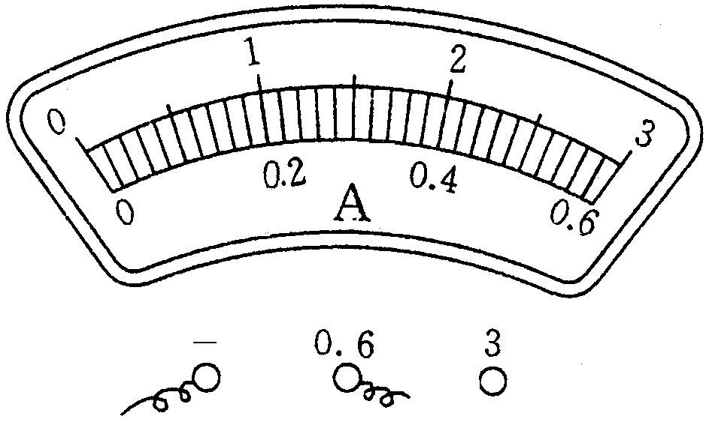
S
R₁
R₂
（a） 图15 （b）

长宁
21．在图12所示的电路中，电源电压保持不变，电阻R₁的阻值为30欧，滑动变阻器铭牌已模糊不清，只能辨识出标有“1A”字样。电键S断开时，电流表A的示数为0.4安。
①求电源电压U。
②闭合电键S，将滑动变阻器滑片P移到某点M处，然后将滑片P从M点向左移动，发现电流表A的示数的最大变化量为0.2安，将滑片P从M点向右移动，发现电流表A的示数的最大变化量也为0.2安，求滑片P在M点时电流表A的示数。
③求在第②小题滑片P移动过程中，滑动变阻器R₂的取值范围。
图12
R₁
P
R₂
A
S

类型二、电表偏转、比值
奉贤
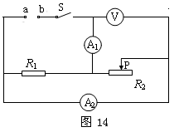
21．如图14所示，电阻R₁标有“5Ω 1.2A”字样，R₂标有“20Ω 2A”字样，电流表A₁、A₂的量程均为0～3A，电压表量程0～15V，在a、b间接入电压可调的电源。闭合电键S后，为保证R₁、R₂均不损坏，求：
（1）允许加的最大电源电压；
（2）滑动变阻器R₂上消耗的最大功率；
（3）调节滑片P的位置，求电流表A₁和电流表A₂的示数比值的最大值。

普陀
21．在如图12（a）所示的电路中，电源电压为15V 恒定不变，R1 的阻值为10 欧，滑动变阻器上标有“50Ω 1A”字样，闭合电键S 后，电压表V1 的示数如图12（b）所示。
① 求通过R₁ 的电流I₁；
② 求此时R₂ 消耗的电功率P₂；
③ 现将同样规格的电压表V2 接入电路中，不改变V1 量程，调节滑片P 的位置，使两电压表指针偏离0 刻度线的角度相同，且电路元件均正常工作，求R2 连入电路中的阻值。
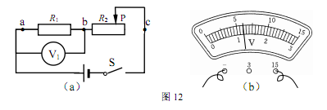

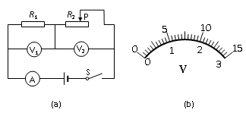
徐汇22.如图12（a）所示，电源电压为18伏保持不变，定值电阻R₁的阻值为10欧，滑动变阻器R₂标有“150Ω 1Α”字样，电压表V₁和电压表V₂表盘相同如图12（b）所示。闭合电键S后,电流表示数为0.5安。求:
图12
（a） （b）
图12
①电压表V₁的示数；
②电阻R₂接入电路的阻值；
③要求：选择适当的量程，闭合电键后，移动变阻器的滑片P，在保证各元件都能正常工作的情况下，使电流表达到某个量程的满刻度，且使电压表V₂的变化量最大。
- 满足上述要求，计算出可以替换R₁的定值电阻R₀；
- 满足上述要求，电路消耗电功率的范围。

类型三、电流变化量
崇明22．在图13所示的电路中，电源电压为18伏保持不变，电阻的阻值为10欧．闭合电键S后，电流表A的示数如图14(a)所示．
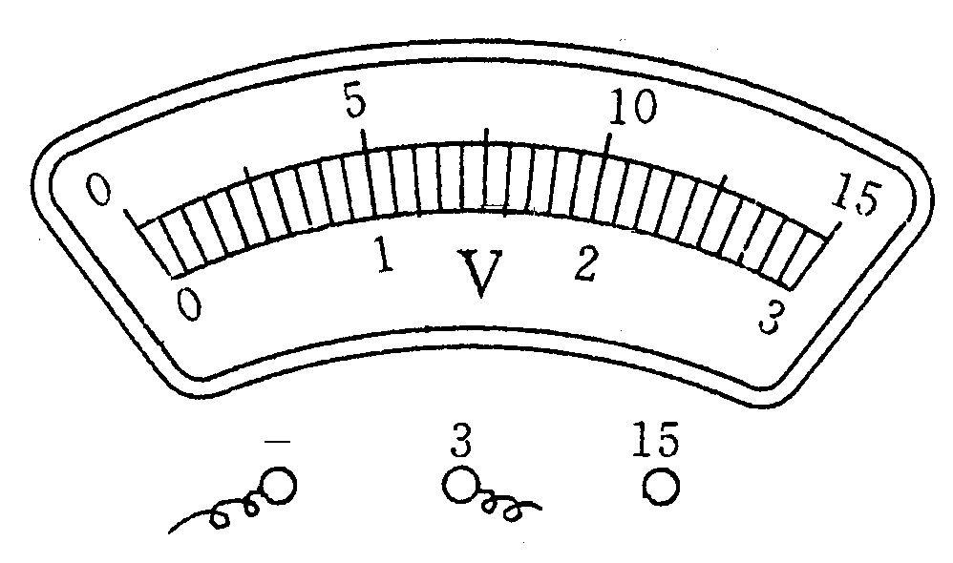
（图14）
（a） （b）

（图13）
R₁
R₂
S
P
A

（1）求电阻两端的电压；
（2）求此时滑动变阻器连入电路的阻值；
（3）现有标有“20Ω 2Α”、“50Ω 1Α”字样的滑动变阻器，请从中选择一个替换，并将一个表盘如图14(b)所示的电压表并联在或两端．要求在移动变阻器滑片P的过程中电流表示数的变化量最大．
求电流表示数的最大变化量，写出此时选择的变阻器和电压表接入的位置．

静安22．在图12（a）所示的电路中，电流表A₁、A₂的表盘均如图12（b）所示，电源电压为6伏且保持不变，电阻R₁的阻值为10欧。
（a） （b）

P
R₁
R₂
S
A₂
A₁
图12

序号 | 变阻器的规格
A | 5Ω 3A
B | 20Ω 2A
C | 50Ω 1.5A

- 求电键S闭合后电流表A₂的示数。
- ② 现有上表所列的A、B、C三种不同规格的变阻器，请在不损坏电路元件的情况下，按以下要求各选择一个变阻器取代电路中的变阻器R₂。
（a）能使电路的电功率获得最大值，并求电功率最大时通过变阻器R₂的电流I₂。
（b）使电路中电流表A₁示数的变化量最大，并求出该变化量ΔI。

松江21．在图12（a）所示的电路中，电源电压为12伏保持不变，滑动变阻器R₂标有“20Ω 2A”字样。闭合电键，将滑片移到某一位置时，电流表A₁与A的示数分别为0.8安和2安。
- 求电阻R₁的阻值。
② 若不改动电路各元件的连接，在保证电路所有元件安全使用的情况下，求电阻R₂消耗电功率的最大值P_{2最大}。
③ 现有三组定值电阻R₁'和变阻器R₂'的组合（如下表），分别替换原来的电阻R₁和变阻器R₂。
编号 | 电阻R₁' | 变阻器R₂'
A | 5 欧 | “10Ω 2A”
B | 10欧 | “20Ω 1A”
C | 20欧 | “50Ω 3A”

要求通过移动变阻器滑片P使电流表A示数的变化量最大，电流表表盘如图12（b）所示，电路正常工作。
（a）能够实现上述要求的R₁' 、R₂' 组合的编号是______。
（b）求滑动变阻器连入电路的阻值范围。
图12
V
R₁
S
R₂
P
A
A₁
（a）
（b）

闸北
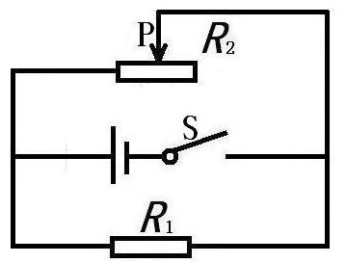
22. 在图12所示的电路中，电源电压为12伏且保持不变。电阻R₁的阻值为20欧，滑动变阻器上标有“50Ω 2A”字样。闭合电键S。
图12
①求通过R₁的电流I₁。
A₂
②若变阻器连入电路中的阻值为50欧时，求干路的电流I_{总}。
③当滑动变阻器阻值从30欧开始，两次移动滑动变阻器的滑片P，使变阻器R₂连入电路中的电阻变化均为10欧，求两个电流表示数的变化量。
A₁

类型四、电压变化量
虹口
21．在图12（a）所示的电路中，电源电压为18伏保持不变，电阻R₁的阻值为10欧，滑动变阻器标有“50Ω 1Α”字样。闭合电键S后，电流表A的示数如图12（b）所示。
（a） （b）
图12
R₁
R₂
S
P
A
V

① 求电阻R₁两端的电压U₁。
② 求此时滑动变阻器R₂连入电路的阻值。
③ 在移动变阻器滑片P的过程中电压表示数的变化量ΔU最大，求该最大变化量ΔU_{最大}。

类型五、电表连接位置判断
宝山21．在图11 所示的电路中，电源电压保持不变。现有标有“20Ω 2Α”、“50Ω 2Α”
字样的滑动变阻器可供选择。
⑴若电阻R1 的阻值为20 欧，闭合电键S，通过R1 的电流为0.3 安，求：电源电压U。
⑵若电阻R1 的阻值和R2 的规格都未知，现用两只相同的电流表A1、A2分别串联在电路中，
闭合电键S，向右移动滑片P，发现电流表A1 和A2 对应的示数变化范围分别是“0.6 安～0.2
安”和“0.8 安～0.4 安”。
①判定： R2 中的电流变化范围是_______，从电源流出的电流变化范围是_______。
②求：定值电阻R1 的阻值，并通过计算指出所选择变阻器R2 的规格。
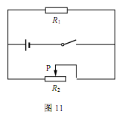

杨浦
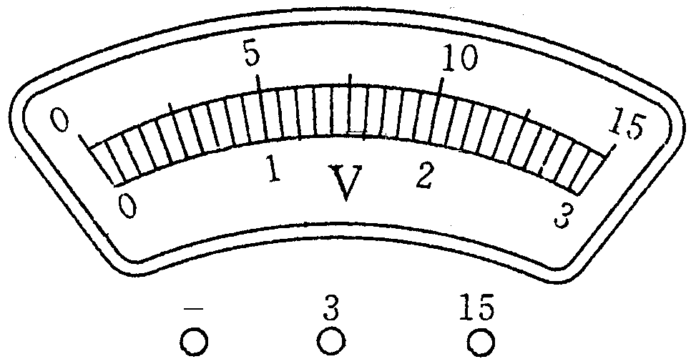
28．如图16（a）所示，电源电压为18伏保持不变，定值电阻R₁的阻值为21欧，闭合电键S后，电流表示数为0.6安。求:
A
B
C
D
R₂
R₁
A
S
①电阻R₂的阻值；
②现有标有“50Ω 2Α”、“150Ω 1Α”字样的滑动变阻器可供选择，有一个表盘如图16（b）所示的电压表可接入电路。当选用标有_______字样的变阻器替换电阻 （选填“R₁”或“R₂”），并把电压表接入_______两端（选填“AB”、“CD”、“AB”或“CD”），在移动变阻器滑片P的过程中，使电压表示数的变化量ΔU最大。求电压表示数的最大变化量ΔU。
（a） 图16 （b）

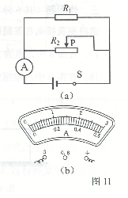

类型六、替换电源
黄浦
22.在图11（a）所示的电路中，电阻R1的阻值为15欧，滑动变阻器R2上标有“10Ω 2A”字样，所用电流表如图11（b）所示。
①若电源电压为6伏且不变，求通过R1的电流I1.
②若电源电压可变，为使电流表A的示数能达到最大，求电源电压的范围。

闵行
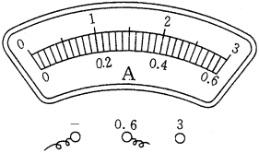
21．在图11（a）所示的电路中，电阻R₁的阻值为10欧，滑动变阻器R₂上标有“20Ω 2A”字样，所用电流表的表盘如图11（b）所示。闭合电键S，通过R₁的电流为0.6安。求：
（a） （b）

图11
P
R₁
R₂
S
A
（a） （b） （c）

图11
P
R₁
R₂
S
电流表A₁
电流表A₂
（a） （b） （c）

图11
P
R₁
R₂
S
电流表A₁
电流表A₂
（1）电阻R₁两端的电压。
（2）变阻器的滑片P移至最右端后，10秒内变阻器R₂消耗的电能。
（3）若用一个新的电源替换原来的电源，要求在移动变阻器滑片P的过程中电流表示数的最大变化量为1.4安。请找出满足条件的电源电压。

